Adeiladwaith y system Ysgarthol

Mae pob un o'n harennau tua 11cm o hyd, tua maint y dwrn. Maent y naill ochr a'r llall i'n hasgwrn cefn o dan yr asennau isaf mewn rhan o’r corff a elwir yn ystlys.
Mae'r arennau'n rhan o'r system ysgarthol ac yn cyflawni'r rolau canlynol:
- Maent yn tynnu wrea a deunydd gwastraff arall o'r gwaed.
- Maen nhw’n addasu lefelau halen yn y gwaed.
- Ac maen nhw'n addasu cynnwys dŵr y gwaed.
Er mwyn i fferyllwyr a gweithwyr gofal iechyd eraill ofalu am gleifion, mae'n bwysig eu bod yn gwybod sut mae'r arennau'n gweithio.

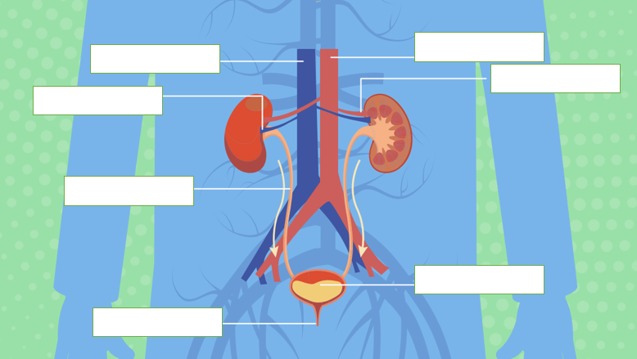
Nodwch rannau'r system ysgarthol gan ddefnyddio'r llythrennau isod.
- Aorta
- Pledren
- Aren
- Rhydweli arennol
- Gwythïen arennol
- Wreter
- Wrethra
- Vena cava

Esboniwch rôl pob rhan o'r system ysgarthol.
- __________________________________________________________________
- __________________________________________________________________
- __________________________________________________________________
- __________________________________________________________________
- __________________________________________________________________
- __________________________________________________________________
- __________________________________________________________________
- __________________________________________________________________

Adeiladwaith yr aren

Mae llawer o brosesau metabolig yn y corff yn cynhyrchu sylweddau diangen yn ogystal â rhai defnyddiol. Mae angen tynnu'r deunydd gwastraff o'n corff i'n cadw'n iach. Ein harennau sy'n gyfrifol am y broses hanfodol hon.

Mae sawl rhan i’n harennau. Nodwch rannau'r aren gan ddefnyddio'r llythrennau isod.

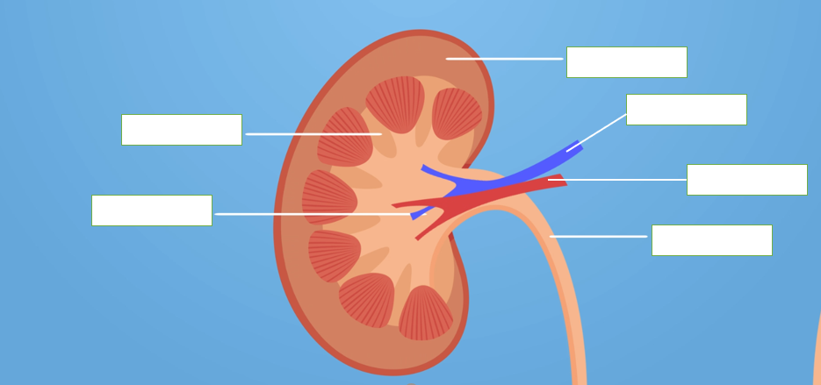

- Cortecs
- Medwla
- Pelfis
- Rhydweli arennol
- Gwythïen arennol
- Wreter

Adeiladwaith y neffron

Mae’r gwaith o hidlo’r gwaed yn cael ei wneud yn neffronau'r arennau.

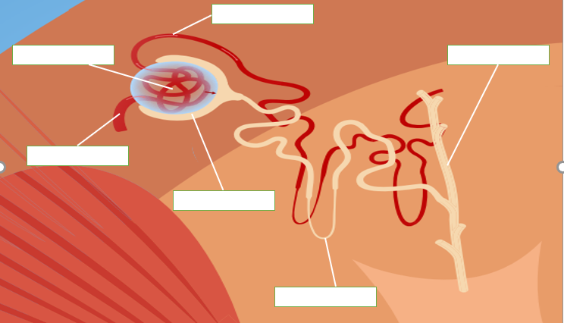

Ar y diagram uchod, nodwch rannau'r neffron gan ddefnyddio'r llythrennau isod.
- Cwpan Bowman
- Cwlwm capilarïau
- Rhwydwaith capilarïau
- Dwythell gasglu
- Rhedwelïyn cul
- Tiwbyn
- Rhedwelïyn llydan

Mae trahidlo’n digwydd yn y cwlwm capilarïau lle mae dŵr, halwynau, glwcos a moleciwlau bach eraill yn mynd allan o'r capilari. Beth sy'n caniatáu i'r broses hon ddigwydd?
________________________________________________________________________________
________________________________________________________________________________
________________________________________________________________________________
________________________________________________________________________________

Osmoreolaeth, ADH a'r ddolen adborth negatif

Mae ein harennau'n gweithio gyda'n hymennydd i benderfynu faint o ddŵr sy'n cael ei ailamsugno. Mae faint o ddŵr sy'n cael ei ailamsugno yn ein neffronau arennau yn cael ei reoli gan hormon gwrth-ddiwretig (ADH). Mae ADH yn gwneud y dwythell gasglu o'r neffronau yn fwy athraidd i ddŵr fel bod mwy o ddŵr yn cael ei ailamsugno i'r gwaed. Mae'r holl broses o reoleiddio dŵr yn enghraifft o ddolen adborth negatif.

Ar y diagramau isod, dewiswch y gair cywir i lenwi'r bylchau i gwblhau'r ddolen adborth negatif.
- Rhagor
- Llai
- Uchel
- Isel

a.
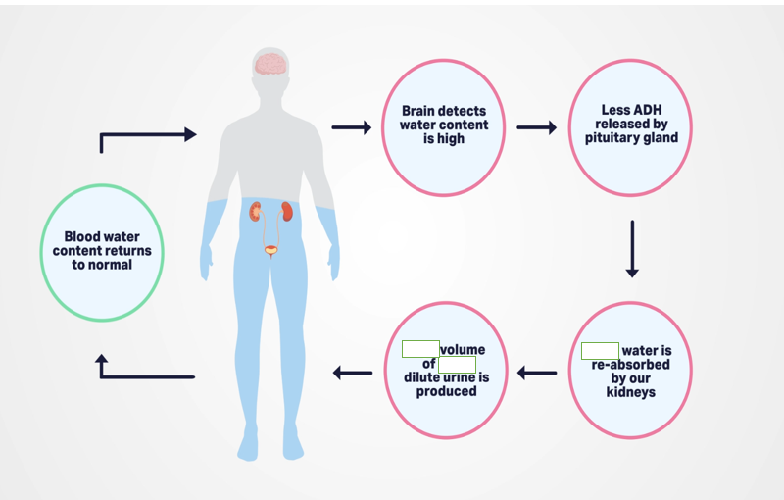

b.
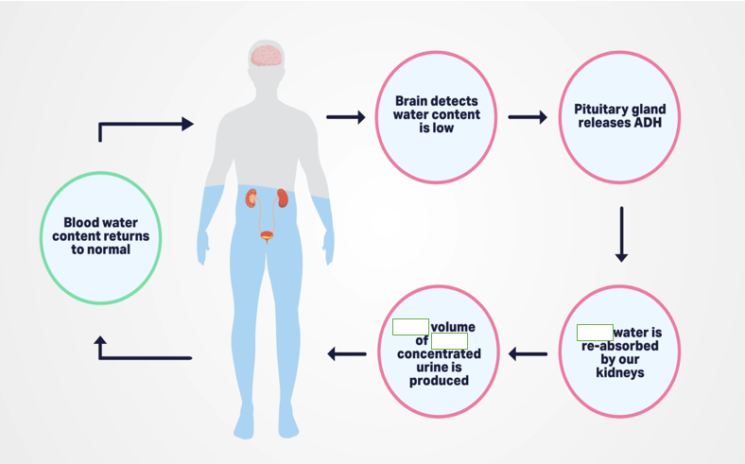

Mae ein harennau yn allweddol i'n hiechyd ac mae'n hanfodol bod fferyllwyr ac ymarferwyr gofal iechyd eraill yn deall sut maent yn gweithio i sicrhau y gallant gefnogi cleifion i reoli eu salwch a chymryd eu meddyginiaethau'n ddiogel.

